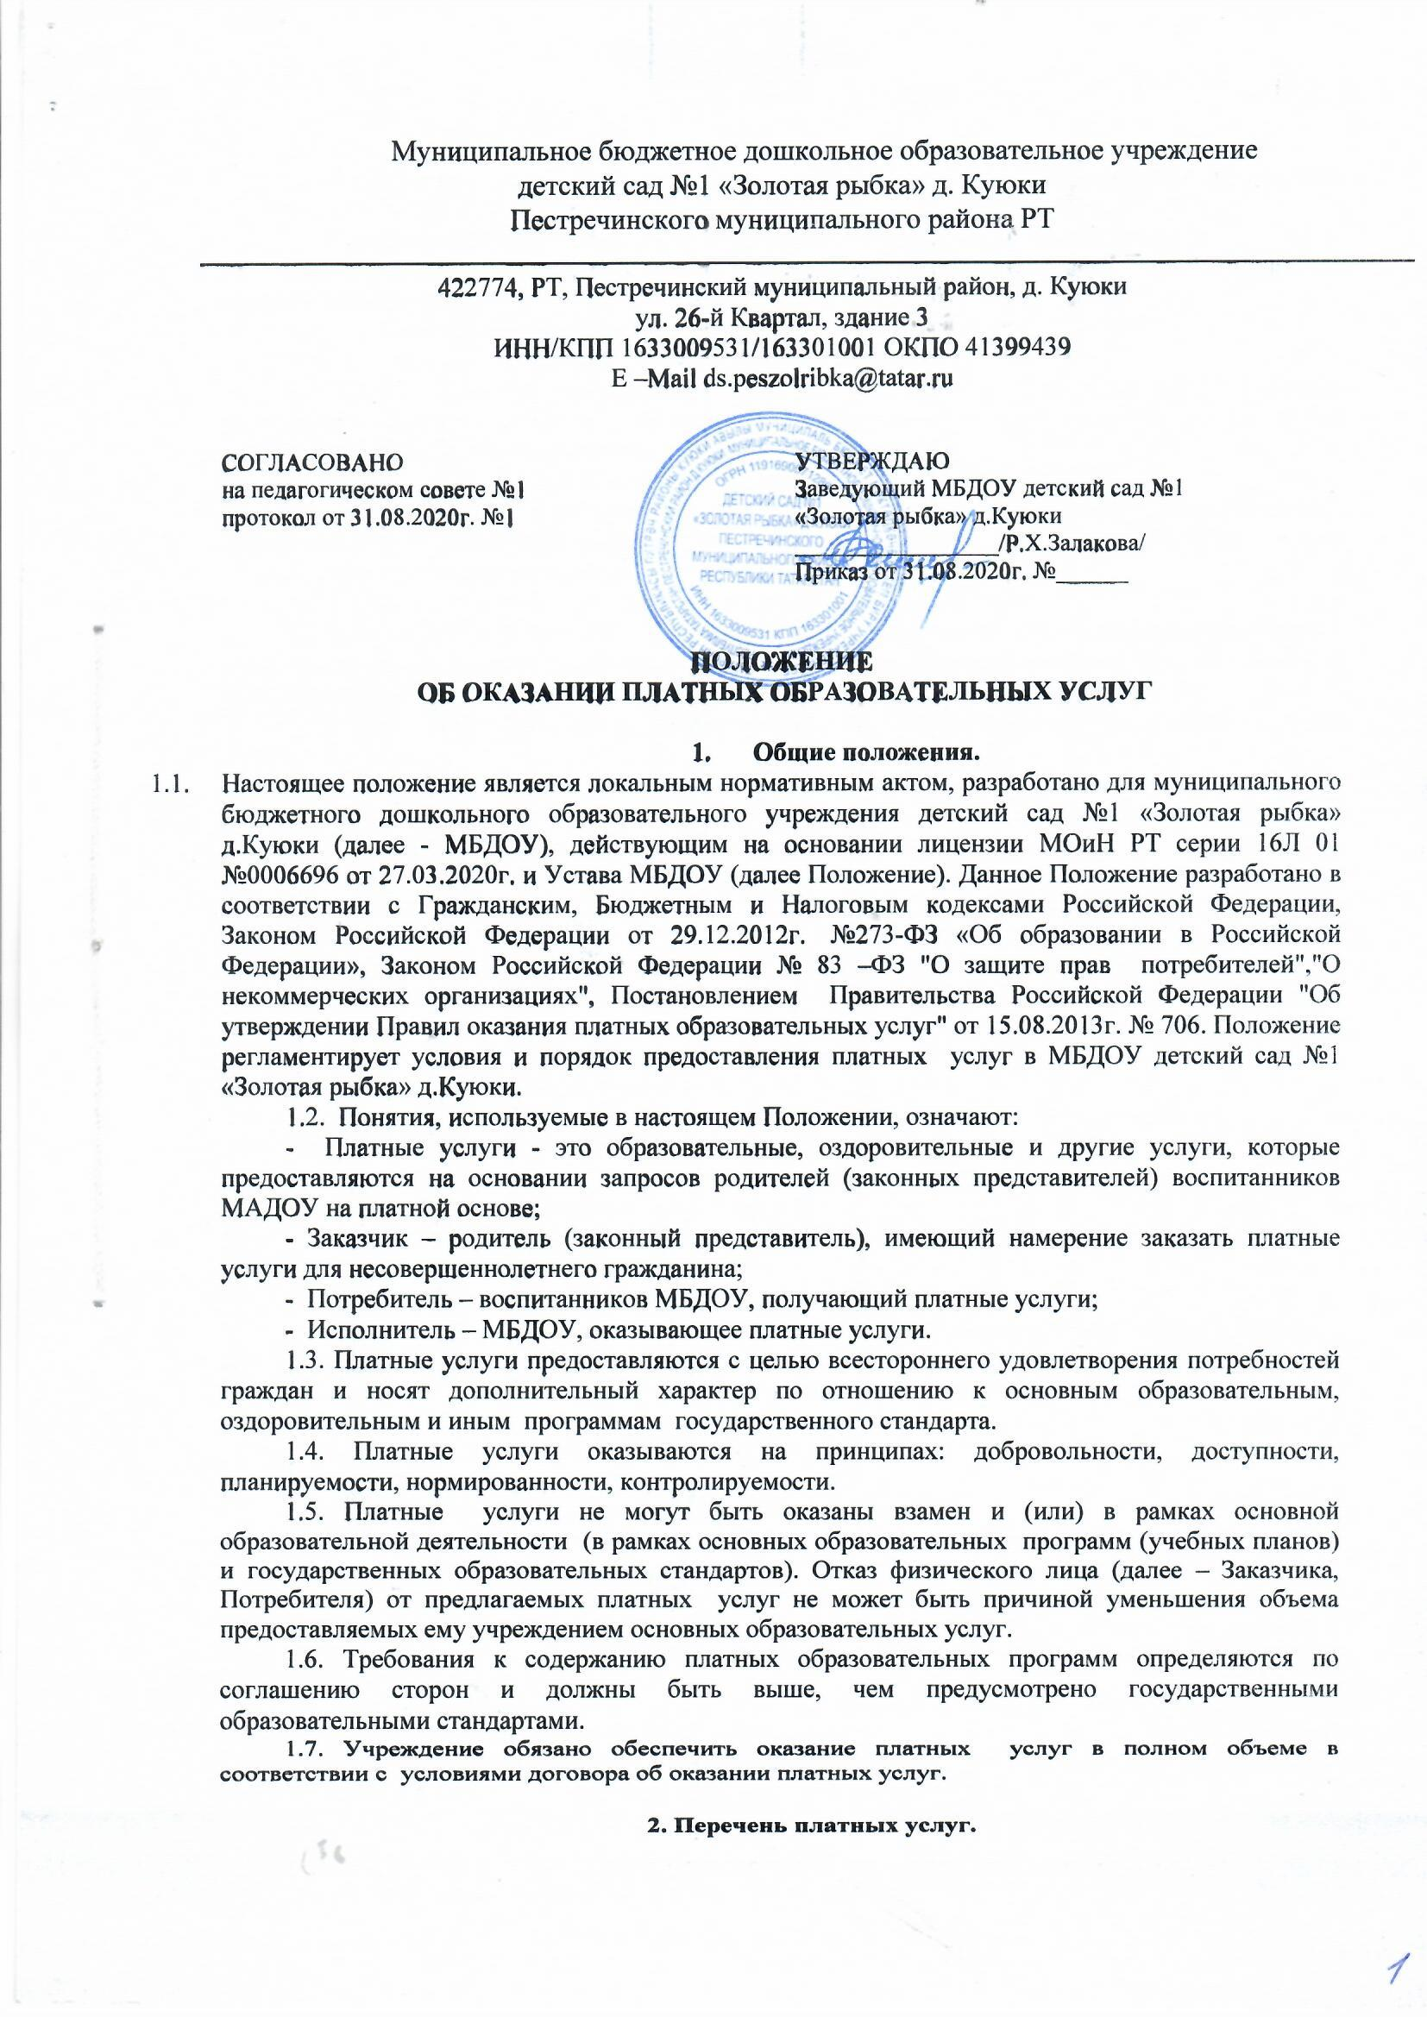

2.1. К платным образовательным услугам относятся:
- обучение по дополнительным образовательным программам различной направленности;
- занятия по углубленному изучению предметов за рамками учебного плана.
2.2. К платным оздоровительным услугам относятся мероприятия, обеспечивающие укрепление здоровья:
- гимнастика, ритмика, ритмопластика, хореография;
  - Иные услуги, отраженные в Уставе учреждения.
2.4. По желанию и письменному согласию родителей (законных представителей) учреждение может представлять Заказчику разовую (однократную) платную услугу путем привлечения третьих лиц на оказание данной услуги.
3. Условия и порядок оказания платных услуг.
3.1. Перечень платных услуг и их стоимость устанавливается на основании прейскуранта, утвержденного Исполнительным комитетом Пестречинского муниципального района РТ.
3.2. Для организации платных услуг учреждение обязано:
3.2.1. Создать условия для качественного оказания платных услуг.
3.2.2. Обеспечить кадровый состав и оформить трудовые соглашения по оказанию платных услуг с соответствующими специалистами и работниками, осуществляющими административное и техническое обеспечение процесса.
3.2.3. Издать приказ об организации платных услуг. Определить ответственных лиц и состав участников ВТК.
3.2.4. Утвердить:
- расписание платных услуг, штатное расписание, должностные инструкции, программы по платным услугам, учебный план, годовой календарный учебный график.
3.2.5. Обязать педагогов, специалистов ведение табелей посещаемости платных услуг и своевременно предоставлять их старшему воспитателю.
3.2.6. Составить смету доходов и расходов на платные услуги.
3.2.7. Оформить договор с Заказчиком (родителями, законными представителями) на оказание платных услуг в соответствии с действующим законодательством. Структура договора состоит:
- полное наименование учреждения, предоставляющего услуги;
- сведения об исполнителе и заказчике;
- предмет договора;
- обязанности Исполнителя;
- обязанности Заказчика;
- права Исполнителя, Заказчика, Потребителя;
- цена или стоимость услуги;
- оплата услуг;
- основание изменения и расторжения договора;
- ответственность за неисполнение или ненадлежащее исполнение по настоящему договору;
- срок действия договора и другие условия.
3.3. Платные услуги оказываются учреждением при наличии:
- лицензии;
- прейскуранта, утвержденного учредителем;
- образовательных программ по платным услугам;
- заявлений на предоставление платных услуг от Заказчика;
- договоров на оказание платных услуг;
- сметы доходов и расходов по платным услугам.
3.4. Платные образовательные услуги предоставляются за рамками основного образовательного процесса. Программы, на основе которых оказываются платные образовательные услуги, утверждаются учреждением в установленном законодательством Российской Федерации порядке.
3.5. МБДОУ обязано создать условия для оказания платных услуг с учетом требований по охране труда и безопасности здоровья воспитанников.
3.6. МБДОУ обязано довести до Заказчика (Потребителя), в том числе путем размещения в удобном для обозрения месте, информацию следующего содержания:
3.6.1. Наименование и местонахождение МБДОУ, сведения о наличии лицензии на правоведения образовательной деятельности, свидетельства о государственной аккредитации с указанием регистрационного номера, срока действия и органа, их выдавшего.
3.6.2. Положение о предоставлении платных услуг (локальный акт МБДОУ).
3.6.3. Утвержденный перечень платных услуг и порядок их предоставления.
3.6.4. Прейскурант цен на оказание платных услуг.
3.6.5. Информацию по требованию Заказчика (Потребителя) в соответствии с законодательством и другие, относящиеся к договору и соответствующей платной услуге, сведения.
3.7. Годовой отчет о поступлении и расходовании средств от оказания платных услуг, размещается на официальном сайте учреждения: edu.tatar.ru.
4. Права и обязанности Заказчика (Потребителя) услуг.
4.1. До заключения договора и в период его действия МБДОУ обязано предоставить Заказчику достоверную информацию о себе и об оказываемых платных услугах. Информация должна содержать сведения о предоставлении платных услуг в порядке и объеме, которые предусмотрены Правилами, федеральными законами «О защите прав потребителей», «Об образовании в Российской Федерации».
4.2. МБДОУ обязано заключить договор с Заказчиком (Потребителем) на оказание выбранной Заказчиком (Потребителем) услуги из утвержденного перечня услуг, оно не вправе оказать предпочтение одному Заказчику (Потребителю) перед другим в отношении заключения договора, кроме случаев, предусмотренных законодательством Российской Федерации.
4.3. Договор заключается в письменной форме, составляется в двух экземплярах, один из которых находится в МБДОУ, другой у Заказчика (Потребителя).
4.4. За неисполнение либо ненадлежащее исполнение обязательств по договору Исполнитель и Заказчик (Потребитель) несут ответственность, предусмотренную договором и законодательством Российской Федерации.
4.5. Если Исполнитель своевременно не приступил к оказанию платных услуг или если во время оказания платных услуг стало очевидным, что оно не будет осуществлено в срок, Заказчик (Потребитель) вправе потребовать от Исполнителя определить новый срок предоставления услуги.
4.6. Заказчик обязуется своевременно вносить плату за предоставленные ему платные услуги по факту получения услуги (согласно табелям посещаемости по платной услуге). Оплата вносится за наличный расчет в кассу или в безналичном порядке на лицевой счет в установленном размере до 10 числа следующего месяца после предоставления услуги.
5. Ответственность МБДОУ за оказание платных услуг.
5.1. В соответствии с законодательством Российской Федерации МБДОУ, оказывающее платные услуги, в лице руководителя несет ответственность перед Заказчиком (Потребителем) за неисполнение или ненадлежащее исполнение условий договора, несоблюдение требований, предъявляемых к оказанию платных услуг.
5.2. Должностные лица, специалисты, виновные в нарушении установленных требований при оказании платных услуг, несут ответственность в установленном законодательством порядке.
- Порядок получения и расходования средств.
6.1. На оказание платной услуги составляется смета доходов и расходов. Смета разрабатывается МБДОУ и утверждается МБУ «Отдел образования» Исполнительного комитета Пестречинского муниципального района РТ.
6.2. Доходы от оказания платных услуг перечисляются на лицевой счет МБДОУ.
6.3. МБДОУ вправе по своему усмотрению расходовать средства, полученные от оказания платных или иных услуг, в соответствии со сметой расходов и доходов (развития и совершенствования образовательного процесса, развитие материальной базы МБДОУ, увеличение заработной платы работникам и т. д.).
6.4. Учет платных услуг ведется в соответствии с Инструкцией по бухгалтерскому учету в учреждениях, состоящих на бюджете, утвержденной приказом Министерства финансов РФ от 30.12.99 г. №107-Н.
7. Порядок рассмотрения споров.
7.1. Спорные вопросы, возникающие в процессе оказания платных услуг, могут быть улажены в индивидуальном порядке с руководителем МБДОУ. В случае несогласия сторон вопросы урегулируются в судебном порядке.
8. Примечание.
8.1. Срок данного положения не ограничен. Положение действует до принятия нового.

